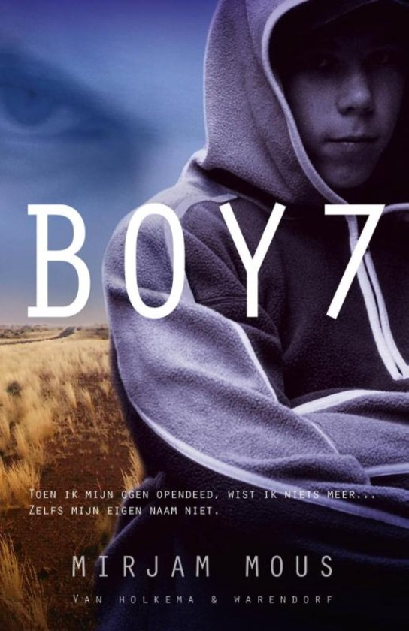

Mirjam Mous, Boy 7
Sanne van de Ven, H4p
L. Rademakers
2. Een 15-jarige jongen komt met zware hoofdpijn en een verstuikte enkel bij op een kale, snikhete grasvlakte ergens in Amerika. ‘Ik wist niet wie ik was, waar ik was en hoe ik op deze verlaten plek terecht was gekomen. Mijn kop deed barstens zeer, dat wist ik wel. Het was alsof iemand er met een hamer allerlei herinneringen uit had geslagen – en hoe hard ik het ook probeerde, ik kon ze niet meer terugvinden.’ In een rugzak – waarschijnlijk zijn eigen rugzak – vindt de jongen onder andere een foto van een groot grijs gebouw, een sleuteltje en een mobieltje met een voicemailbericht.

‘Ik hield het mobieltje tegen mijn oor en luisterde met ingehouden adem. “Wat er ook gebeurt, bel in geen geval de politie.” Ondanks de hitte kreeg ik kippenvel. Die stem… Voor de tweede maal luisterde ik het bericht af. Er was geen twijfel mogelijk: het was mijn eigen stem. Ik had zelf de boodschap ingesproken!’

Wat volgt is een zenuwslopende zoektocht naar wie de jongen is en waar hij vandaan komt. Vanwege de merkjes in zijn kleding waarop gestikt staat 'Boy 7', noemt de jongen zichzelf ook ‘Boy Seven’. Tijdens de zoektocht naar zijn verleden komt hij een blauw notebook op het spoor waarin staat: ‘Als jij mij bent en ik deze woorden teruglees, is mijn plan gelukt. Dan heb je het kluisje met dit notebook gevonden. Alles wat hierin staat is echt gebeurd. Het zou kunnen dat jij… ik dus, me dat niet meer kan herinneren. Daarom heb ik alles opgeschreven.’ Door dit boek komt Boy Seven stukje bij beetje achter zijn identiteit en de gruwelijke gebeurtenissen die hebben plaatsgevonden waar hij wellicht zelf voor heeft gezorgd…

Link: http://boekzoeker.weebly.com/boy-7---samenvatting.html
3a. Een jongen genaamd Sam Waters is zijn geheugen verloren en gaat zijn geheugen terugzoeken.
b. Het boek wordt zo genoemd omdat de jongen om wie het gaat, eigenlijk Sam Waters, in een soort van inrichting terecht komt waar iedereen word aangesproken met ‘Boy’ en dan een cijfer erachter. Hij is de 7de dus wordt hij BOY 7 genoemd.
c. Dat ie opzoek gaat hoe dat hij zijn geheugen terug kan krijgen.
d. Hij voelt zich alleen en kan niemand vertrouwen omdat hij niet weet wie iedereen is doordat hij zijn geheugen kwijt is geraakt.
e. Sam Waters vindt zijn geheugen weer terug en herinnerd zich alles weer, zelfs hoe dat hij zijn geheugen kwijtgeraakt is.
f. Het genre is Jeugdliteratuur. Het boek is geschreven voor jongeren. Verder is het een boek vol met misspanning.

4a. In het gewone verhaal zie je de dingen door de ogen van Sam. De verteller is ook Sam. Je weet dat omdat het in de ‘ik’ vorm geschreven is “Ik wist niet wie ik was, waar ik was en hoe ik op deze verlaten plek terecht was gekomen.”
b. Het verhaal wordt totaal niet chronologisch verteld omdat er echt super veel flashbacks in voor komen.
c. In het boek wordt de hele tijd een hele onzekere, spannende sfeer opgeroepen. Er worden bepaalde tijden door elkaar gehaald, de schrijver speelt erg met de tijd, wat het boek erg leuk maakt om te lezen. De verteller is niet altijd betrouwbaar, omdat de verteller Sam is en hij zijn geheugen kwijt is. Hij weet dus een heleboel dingen niet meer. Hij verteld vaak maar wat.

5.
- Ze is geboren in Made op 7 november 1963. Ze is een Nederlandse auteur. Het genre waar ze zich opricht is Jeugdliteratuur.
Link: http://mirjammous.nl/over-mirjam-mous/

- Password (2012) - Van Holkema & Warendorf
Voor altijd vriendinnen (2012) - Van Holkema & Warendorf
Spees de ruimtewees (2012) - Van Holkema & Warendorf
Test (2013) - Van Holkema & Warendorf
Virus (2015) - Van Holkema & Warendorf
2c (2016) - Van Holkema & Warendorf

Link: https://nl.wikipedia.org/wiki/Mirjam_Mous

- Ja, ik denk dat ze populair is omdat veel van haar boeken vertaalt zijn, ze heel veel bekende boeken geschreven heeft en omdat ze een aantal keren bekroont is door de Jonge Jury.

- Het was echt een geweldig boek! Het verhaal was heel origineel, spannend en boeiend. het was ook onvoorspelbaar omdat er soms opeens dingen gebeurden die je echt totaal niet had verwacht. Dat was ook zo leuk aan het boek. Een deel van het verhaal kan nooit echt gebeurd zijn, maar andere delen ook weer wel. Het was een goede mix van die twee wat het boek zo boeiend maakte.

6a. Ik hoorde de naar Mirjam Mous vaak door mijn moeder, toen zocht ik nog een boek voor mijn boekverslag en ben haar gaan zoeken op het internet. Ik zag allemaal hele leuke boeken tussen de lijst staan en zag toen dat ze 1 leuk boek in mijn bibliotheek verleende, dus de volgende dag ging ik het boek lenen.

b.
Sam Waters: Ja want Sam is zelfverzekerd, dapper en houdt van avonturen.
Louis: Nee want Louis is alles behalve zelfverzekerd, dapper en haat avonturen.
Lara: Ja want Lara is heel sympathiek en staat stevig in haar schoenen, maar is simpelweg te naïef en niet ruimdenkend genoeg.

7.
Lara kon er maar niet aan wennen, wat een hitte in Afrika. Ze keek omhoog, tegen de zon in. En opeens had ze spijt, heel erg spijt. Had ik maar nooit meegedaan aan dat stomme experiment, hadden mijn ouders maar nooit een chipje in de boys gedaan. Dan kon ik nu gewoon leven, zonder die warmte. Kon dat maar, waarom was ze dan ook zo stom geweest om hier aan mee te doen? Ze wist het niet. Ze dacht aan de boys. Boy 2, altijd aan het sporten. Boy 3 luisterde altijd naar je, en Boy 4, die altijd veel te veel at. En dan Boy 5, die altijd zo snel kon hoofdrekenen en iedereen probeerde te dissen. Boy 6 en 7, niet te scheiden, ze waren altijd goede vrienden. En door hen zit ik nu hier. Maar misschien ook niet, als zij het niet gedaan hadden, was het misschien nog veel erger geweest. Dan was de politie er misschien zelf achter gekomen, en hadden we niet meer kunnen vluchten. Dan zat ze nu in de gevangenis. Dat was ook niet bepaald leuk. Misschien moet ik mijn excuses aanbieden aan de boys. Maar nu nog niet, misschien later nog een keer. De bel ging. ‘Kun jij even open doen Sam?’, vroeg mama. ‘Ik ga al mam.’ reageerde Sam. Sam deed de deur open en hij zag iemand die hij vaag herkende, hij wist alleen niet wie. De gene voor de deur zei, ‘hallo, ik ben..’ maar toen herkende Sam haar. ‘LARA!’, schreeuwde Sam keihard, ‘Wat kom jij hier doen?’. ‘Ik kom mijn excuses aanbieden, ik had nooit mee moeten doen met mijn ouders. En daarom wil ik sorry zeggen, sorry voor alles wat er gebeurd is met jou en met de andere boys.’ Sam stond verbaasd te kijken en wist even niet wat hij moest zeggen. Hij mompelde iets wat op ‘Het is al goed’ leek. Lara zei, ‘Ik moet maar weer eens gaan, weet je toevallig waar boy... uhm ik bedoel Louis woont?’ ‘Ja… op de Mainstreet 34’, reageerde Sam die nog stomverbaasd stond te kijken. ‘Nou… doei hé’, zei Lara nog maar Sam reageerde al niet meer. Lara draaide zich om en liep het tuinpad af. Een hele last was van haar schouders gevallen. ‘Wie was dat?’ vroeg zijn moeder toen Sam binnen was, ‘Oh… niemand’. Hij rende snel de trap op.

